El Bisbe de Lleida

Lleida, 17 de Maig de 2013
Als nenes i nenes de Primera Comunió

Estimat/da,
En primer lloc, vull felicitar-vos, a tu i als teus pares, perquè has fet la Primera Comunió o la faràs aquests dies propers. És un moment molt important. Has rebut per primera vegada Jesús. Des d’ara el podràs rebre sempre que visquis com Ell vol. Els teus pares, que volen el millor per a tu, t’ajudaran perquè estimis cada dia més Jesús, acudint a Ell, sobretot per escoltar la seva Paraula i rebre el seu Cos en la Missa dels Diumenges i Festes.
Vull recordar-te una cosa: Jesús t’estima. Tu també l’has d’estimar, i en sentiràs una alegria molt gran. I perquè puguis manifestar aquesta alegria de sentir-te molt prop de Jesús, que has rebut en la Comunió, et convido a participar en la celebració de la Missa i processó que, en honor de Jesús, es farà a la teva parròquia el dia del Corpus, diumenge, 2 de juny. Confio que els teus pares i familiars et voldran acompanyar.
I una altra cosa. Amb la celebració de la Primera Comunió, no s’ha acabat la teva formació cristiana. Més bé ha començat ara. I l’has de continuar altres cursos, que serviran per preparar-te, ja des d’ara, per al Sagrament de la Confirmació. Per això, aprofito aquesta carta per animar-te a participar a la classe de religió del col·legi i a les activitats que es fan a la teva parròquia o col·legi per ajudar-te a ser fidel a Jesús: catequesi, escolania, esplai, grups de formació i apostolat de nens i nenes. No descuidis la teva formació cristiana.
Rep tot el meu afecte. Prego molt per tu i espero saludar-te personalment algun dia.
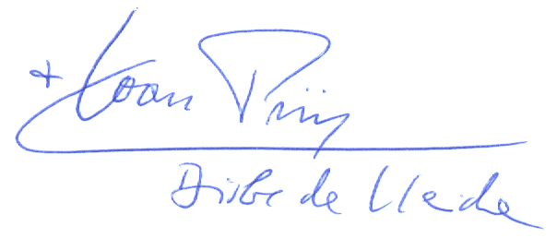

Joan Piris
Bisbe de Lleida

